
大补卷卷卷
2017—2018学年第二学期毕业前重考
《概率论与数理统计》试卷
（48学时必修）

专业班级
姓 名
学 号
开课系室 应用数学系
考试日期 2018年4月
题 号 | 一 | 二 | 三 | 四 |  | 五 | 六 | 七 | 总分
满 分 | 30 | 20 | 14 | 10 |  | 10 | 10 | 6 | 总分
得 分
阅卷人

备注：1．本试卷正文共7页.
2．封面及题目所在页背面和附页为草稿纸.铅笔答题无效.
3．答案必须写在该题后的横线上或指定的括号内，解的过程写在下方空白处，不得写在草稿纸中，否则答案无效.
4．最后附页不得私自撕下，否则作废.

- 填空题（共10小题，每小题3分，共计30分）
本题满分30分
本题得分
- 设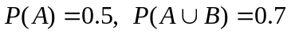，若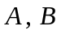不同时发生，则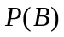=.
2．设事件都不发生的概率为0.3，且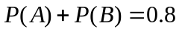，则中至少有一个不发生的概率为________.
3． 设随机变量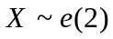（指数分布）和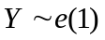（指数分布），则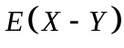＝.
4．设是随机变量，且期望均为，方差分别为和，而相关系数为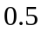，则由切比雪夫不等式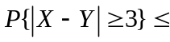

5．设总体的方差为1，根据来自的容量为100的样本，测得样本均值为5，则的数学期望的置信度为0.95的置信区间为_________

6. 设则必有
(A)事件和互不相容 (B)事件和事件相互独立
(C)事件和互不独立 (D)事件和事件互逆

7. 设随即变量X服从正态分布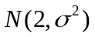，且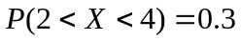，则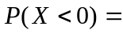
（ ）．
A 0.2； B 0.4； C 0.6 D 0.8．

8. 设随机变量的概率密度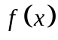满足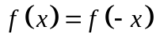，则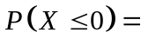.
(A) 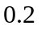 (B) 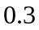 (C) 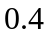 (D)
9. 设总体服从均匀分布 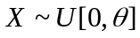，现有一组来自该总体的样本观测值：
1.9， 2, 2.2, 2.1， 1.8. 则未知参数 的矩估计值为（ ）．
A ； B ； C ； D ．
10. 在假设检验中，记为待检验假设，所谓犯第二类错误指的是
(A)为真时，接受 (B)不真时，接受
(C)不真时，拒绝 (D)为真时，拒绝

二．（20分）（每小题10分，共计20分）
1. 在某刑事案件中，公安人员根据现场分析凶手还在本地的概率为0.4，乘车外逃的概率为0.5，投案自首的概率为0.1．今派员追捕，如果凶手躲藏在本地被抓的概率为90%，如果凶手外逃，被抓的概率为50%，试求该案被破的概率．
本题满分20分
本题得分

2. 设随机变量的概率密度为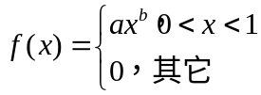，且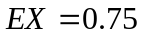
求：（1)的值；(2)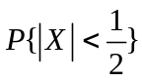。

三．（14分）设随机变量随机地在1,2,3这三个整数中任取一值,另一个随机变量随机地在1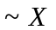中任取一整数值,
本题满分14分
本题得分
求：（1）二维随机向量的联合分布律，以及关于的边缘分布律；
（2）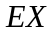，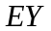，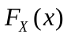

四. （10分）
本题满分10分
本题得分
1．已知随机变量分布律如下：
 | －1 | 0 | 1 | 2
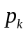 | 0.2 | 0.3 | 0.4 | 0.1
求：（1）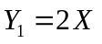的分布律；（2）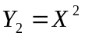的分布律；（3）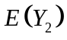.

五.（10分）设总体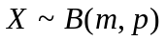（二项分布），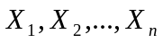是来自总体的简单随机样本.
本题满分10分
本题得分
求:（1）参数的矩估计量；
（2）参数的极大似然估计量.

六.（10分）设随机向量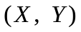的概率密度为
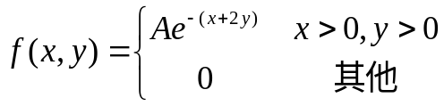
求: (1)常数；
(2)关于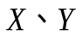的边缘概率密度，并判断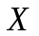与是否相互独立；
(3)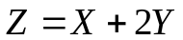的概率密度.

七. （任选一题，每题6分，多做按第一小题给分）
本题满分6分
本题得分
1. 设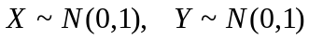且与独立，求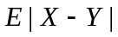.

2.设随机变量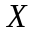与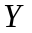独立同分布，且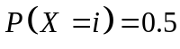（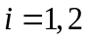），又设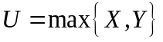，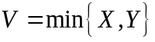，求：（1）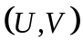的联合分布律；（2）

